
实用标准

WD 硬盘维修教程

文案大全

实用标准

前言

本教程主要是用于新手学习维修硬盘。本教程写的非常详细。本教程使用的软件是 WDR5.3. 本软件是最新版本。支持 1640 硬盘维修。本教程可以有效的让新手在最短的时间内了解WD 硬盘维修，也能提高自我硬盘维修知识。凡是购买本教程的都送最高版本 WDR5.3 一份。和维修视频一份。
WD 硬盘维修

文案大全

实用标准

目录
- WDR 维修设置 4
- WDR 基础介绍 5
- WDR5.3 功能介绍 6
- ROM 和固件操作 9
- 硬盘少量坏道维修 12
- 校准操作 14
7.通刷 15
8..砍头 24

文案大全

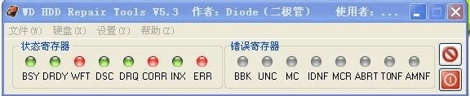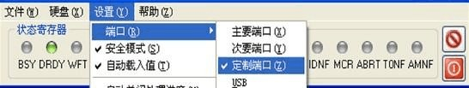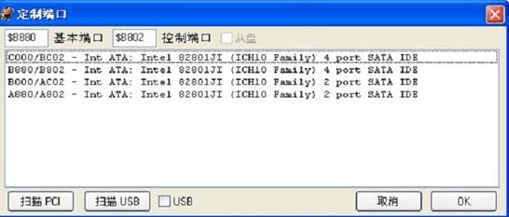实用标准

WDR 设置：

第一步注册完打开软件

第二步：设置维修盘端口：点击设置 端口 会出现主要端口 ，次要端口 ，定制端口 USB。一般如果不是USB 移动硬盘都选择“定制端口

如果选择了定制端口会出现：

注意这个框里有 6 行参数其中有一行是我们刚好待修盘端口，如果不知道那个才是。我们要逐一试点击界面来与获取到的参数核对，找出要修的盘为止。

文案大全

实用标准

WDR 基础介绍：

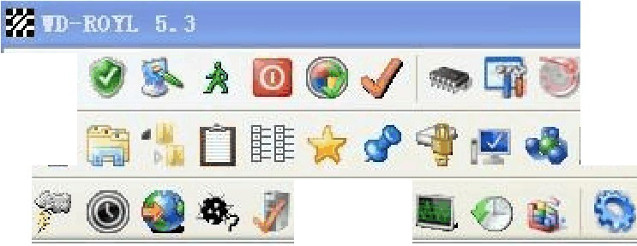进入维修程序如图下：
J)!
＆ 芍 矗
凶
安七
凸 妇 0 0) a 、-J
宙艺 哼邑l 晒 勺否子
忠0 0 回 月因 鸟 5
WDC WD2500JB-OOREA O FW :2 0. 001(20 SN:WD-WCANK8774644 (ROYL selected) port Ox1FO

Logical: Cyls 16383, Heads 16, Sectors 63, LBA 488395055, 250Gb Controller Buffer Size: 8192Kb
Family: Starling

可以清楚的看到硬盘的型号 FW S/N LBA 容量 请大家仔细查看是不是自己要修的那个硬盘。

解读硬盘信息：如图下：
议: i1 L汜劝 U，.如 趴 恕 I:＼i! l1, : i, J it|1lt II趴 ：肋 玑 ＼戏 36 ]8小i |（K切 L s e l ec 呻 p ol t 队 』出的
硬庄砂 厮而环l 芯可
Lo 汇门 1; c,rJ:s l 6a83., Jltt!lt11:s 16. S化ct o1·名 岱 l..BA 6 251..12·1-18. 330Gb
C门1.bt1 o l l m Buf f'芒[ Si红 ： 8 1.9 2凡I
Fam l y：匕 竺匕」(R(Jy l )

黜
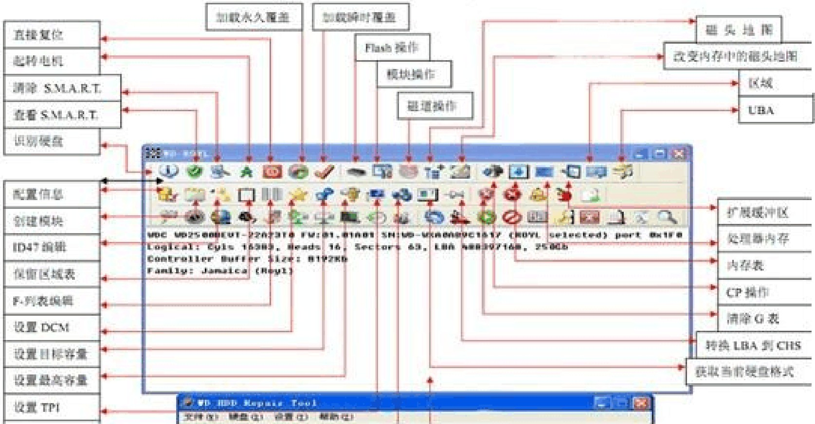下面讲解一下软件的全部功能如图下：
l'勹＝

文案大全

实用标准

WDR5.3 功能介绍：

识别硬盘

查看SMART

清 SMART

直接复位

加载永久覆盖

加载瞬时覆盖

Fash 操作（ROM 操作）

模块操作（固件操作）

磁道操作

磁头地图

改变内存中的磁头地图

CP 操作

内存表

处理器内存

扩展缓冲区

区域

UBA

配置信息（修改型号 LBA）

创建模块

文案大全

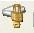实用标准

ID47 编辑

保留区域表

F-列表编辑

设置DCM

设置目标容量

设置最高容量

设置TPI

设置容量

获取硬盘当前格式

转换LBA 到 CHS

清G 表

清P 表

编译

清空编译

重新构建P 表

格式化

格式化保留区

快速格式化保留区

磁头测试

Mini测试

伺服效验

WRRO测试

文案大全

实用标准

伺服测试

测试 6B

逻辑扫描

校准

快速自校

开始校准

停止校准

编辑脚本

查看校准日志

清除异常中断代码

清除软件错误数

清除自校日志

查看进度

文案大全

ROM 和固件操作:

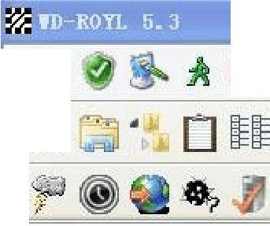首先进入维修程序：
U,
& 3 矗
回 O(
讨 少芍安七厦
巨妇l o o a
甘艺 哼田 昭勺否名
、 J
曰区
尘 0 0 回 月五 且 5
WDC WD2500JB-OOREA O FW :2 0. 001<20 SH:WD-WCAHK8774644 (ROYL selected) port Ox1FO
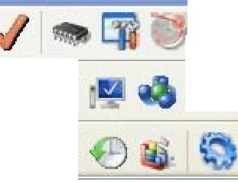

Logical: Cyls 16383, Heads 16, Sectors 63, LBA 488395055, 250Gb Controller Buffer Size: 81921<b
Fa111i19: Starling


尸础 =·( 顽 二

.
i
'
写入一 飞 修复
，

1 欧认 寸回名称用W

ROM摄诀－

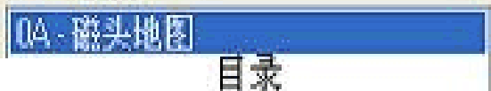30译 码表涸件区轩－ 适配参数：固件区叩－F|ath配翌

0B ：- F|郘 hROM
4F－ 微代码版本

口8砬头
区
留
硕慧 空器
CR从0000,0
I凸
口 双字在40中
淫
创
.

然后选择 进入Fash(ROM 操作) 点击读出,然后维修

程 序 会 出 现

WDC WD25 OOJB-OOREA O FW: 20 _ 001<2 0 SH: WD-WCAHK877 4644 (ROYL selected) port Ox1F 0
Logical: Cyls 16383, Heads 16, Sectors 63, LBA 488395055, 250Gb Controller Buffer Size: 8192Kb
Family: Starling

2013- 1 0- 9 上午 01 : 26 : 04 Read Flash - OK

然 后 再 点 击 就 会 出 现
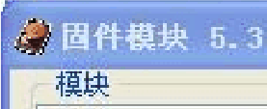
梧块ID 口.' ？ 0001
口？ 0026
口？ 0068 口？ 001E 口？ 0032
口？ 0004 口？ 00伈口？ 0036
口？ 0035
口？ 0002
口？ 0033 口？ 001B 口？ 0061
口？ 0006
父1
I c... I 质 区
01
01
01
01
01
01
01
01
02
02
02
02
02
02
0001
0007
008C OOD1 OOF2 010A
0117
01lF
0001
0006
oooc
020E
027C
029C
长痉
0002
0081
0041
0017
0014
0009
0004
0002
0001
0002
01FE
006斗
001(
0009
1 版本
I 校 ，，I Date
氓Translator:Grown
注释
DIR {Directory Sect or)
SMART Log A0h- B7h DLGDIAG Log
Overlay Overlay
。verlay
Format Main Adaptive:; Defects List:Track
Defects List:Service Area Config Sector & Password
Def eds List:Primary
Overlay
Format Alt 2
斗
1111 |
斗
口 目录模块 回 ID 方 式

然后再右键 输入输出 全部读出（固件备份）

片' — 年l 涸

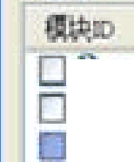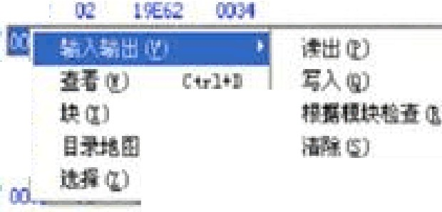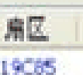尸，
。
丁云心惶霖
往
巴i
□
c..
泣
颈
O]比

”出
止，
信
8 8 m
叫叫B
匹g 10g0gg g gg gg g gg
？？？？吓·?·,5 ？？？c
DOOl口门口口ODDD 口[-]D口口口口
i
l 生 C l
勺 叮配
．
“Bl9
8 3
＇
”即
,,
C ^
i
8 8 8 8
』凭妒凸
· ·
勺旷勺 e11句 ，勺 勺 ＇叮
＂ 已改
“勾
竺
?
严，
'

”和3
严

m3]
仪托

”“ 4
-
叩

0 1 01
杠 1
cb l
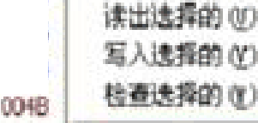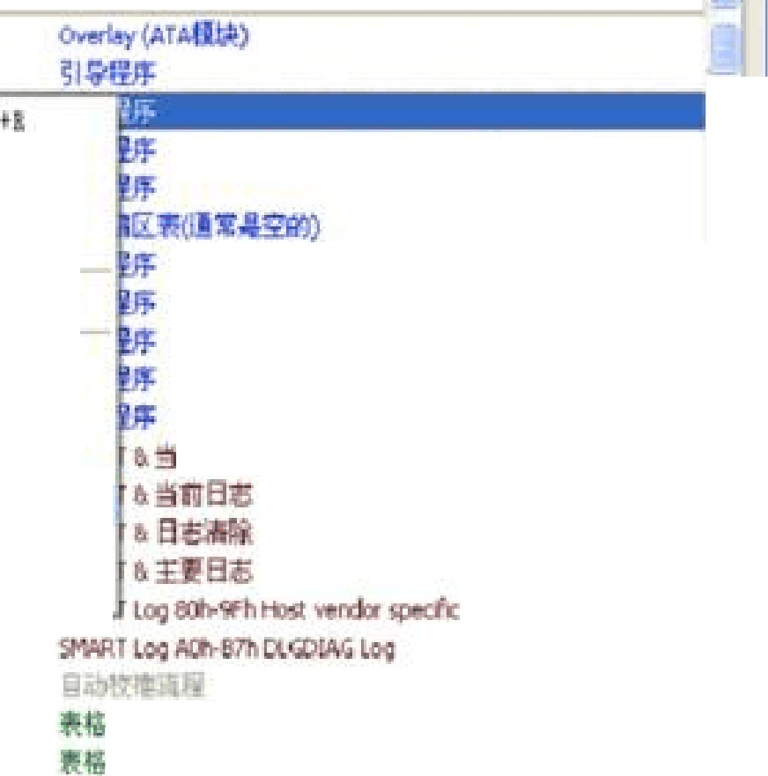E廿,·1
[]－
飞 r1”

Cu1“ 从计，

C廿 l 们U t 十几
） ）
们－
＿
入

i _0
1 _,

前臼艺

戊 I L氏 ＇
1
＝ l 左
­
n··(
，

“'
1g0
L 1
岱IAAIL 叨 · 0 m P斗 4
` T L匀 ·』P"
。如
" 匕寸
、

□目 日ID方贰


模块 ID 打对就是代表这个模块是好的。如果是X 就是代表他没有好。如图下：


幼 阅諒 丑
— 亨
梧块 ID
口V ODEE
口，， OOEl 口，， OOE2 口，， OOE3
口 \f OOE4 口 V ooE5 口\t" OOE9 口 \r OOEA 口 ', OOEB
口 \r OOEC
口 " OOED
口" OODE
口 \r OOFA
｀-

口 目录模块

质区 长痉
0004
91101010101010101010101026
20000000000000000000000000
c
70122232425262728292 卒 FOFO
01(2
01C2
01(2
01(2
01(2
01A8
01A8
01A8
01A8
01A8
0061
0100

回ID方式

版本
6302?
6302?
6302?
63027
63027
6302?
6302?
6302?
6302?
6302?
63027
6302?
6302?

校，＇， I Date
OK 09/05/06
OK 09/05/06
OK 09/05/06
OK 0引05/ 06
OK 09/05/06
OK 09/05/06
OK 09 加5/ 06
OK 09/05/06
OK 09/05/06
OK 0引05/ 06
OK 09/05/06
OK 09/05/06
OK 09/05/06

lIII

注释 竺I
SelfScan:log SelfScan:log SelfScan:log SelfScan:log SelfScan:log SelfScan:log SelfScan:log


Selfscan:Te欢SelfScan:log

如果打对的就是模块备份出来了，如果打X 的就是代表固件没有备份出来。

以上内容仅为本文档的试下载部分，为可阅读页数的一半内容。如要下载或阅读全文，请访问：https://d.book118.com/695113130132011043

